2019年11月吉日

2019-20 年度

ガバナー 各位

ガバナーエレクト 各位

ガバナー ノミニー各位

地区青少年奉仕委員長　各位

地区RYLA委員長　各位

全国RYLA研究会 大会委員長 元RI理事 斎藤直美

実行委員長RID2740ガバナー　　　　　 千葉憲哉

実行副委員長RID2740PG　　 野口　清

大会ホストクラブ佐賀RC会長　 山下雄司

第１２回全国RYLA研究会開催のご案内

仲秋の候、ますます御健勝のこととお慶び申し上げます。平素は青少年プログラム、特にRYLAに

つきまして格別のご高配を賜り、厚く御礼申し上げます。

さて、全国RYLA研究会は、永らくRID2680にてホストを務めていただいておりましたが、今回の

ホストは、RID2740が担当することになりました。どうかよろしくお願いを致します。今回、重ねる

こと１２回目となりますが、私達が変わらず大切にしております「RYLAの趣旨」をもう一度確認

したいと思います。

「昔、ロータリーが親睦の内におのずから奉仕の心を生み出したように、このライラも受講生達の

自律と親睦の内に、彼等彼女等の心の中に、暖かい奉仕の心・愛の火がともれば幸いであり、地域へ

帰って実践してくれることを期待しているのであります。実は、愛の火がともるか否かは彼ら次第で

あり、地域へ帰ってからともるかも知れず、10年後にともるかも知れない。或いは永久にともらない

かも知れない。ただ、ロータリーとしては、そのための種を蒔いておこう、ただ、それだけのことを

しよう。その種が芽生えるか否かは、私達が信頼した彼等彼女等に委ねよう。暖かく見守って行こう。そして未来に期待をかける。これがライラの趣旨であります」（深川純一PDG著書より）

今回も多くのロータリアンにご参集いただき、親睦と研鑽の全国RYLA研究会と致したく、たくさんの

登録をいただきますよう重ねてお願い申し上げます。

以上

追伸：開催要領・プログラム・登録用紙は別紙をご参照ください。

第12回全国RYLA研究会開催要領

開催日時　　　２０２０年２月9日（日曜日） 10：00～15：50

開催場所　　　西九州大学　佐賀キャンパス

〒840-0806 佐賀県佐賀市神園3-18-15 　電話 0952-31-3001

登録料　　　　ロータリアン10,000円　（昼食代、資料代等含む）

　　　　　　　RYLA学友，RYLArian 5,000円

参加対象者　　地区ガバナー　パストガバナー　ガバナーエレクト　ガバナーノミニー

ガバナー補佐　地区青少年奉仕委員長，副委員長，委員

地区RYLA委員長，副委員長，委員　RYLAに関心のあるロータリアン

RYLA学友会会員

プログラム

―9:00開場

―9:30登録受付

―10:00開会

　　1．開会・点鐘　全国RYLA研究会 実行委員長 千葉憲哉

　　2．来賓紹介 　 全国RYLA研究会 実行副委員長 野口　清

　　3．歓迎挨拶 全国RYLA研究会 大会委員長　　　 斎藤直美

―10:15 (60分) 特別講演　三木　明RI理事　演題『何故！ロータリーがRYLAを行うのか！』

―11:20(40分) 2019 JAPAN RYLA報告　※全国青少年奉仕委員長(RYLA委員長)会議参加者以外

　　　　　　　　予定：RID2580学友 小波津太地(第41回RYLAセミナーRID2670・2680修了者)

　　　　　　　　　　予定：RID2660学友 田中康太朗(第41回RYLAセミナーRID2670・2680修了者)

―11:20 (40分)　全国青少年奉仕委員長（RYLA委員長）会議

　　　　　　　　　全国の青少年奉仕委員長または、RYLA委員長が一堂に会し、

　　　　　　　　　研修し、情報交換の場とします。

―12:00 昼食・記念撮影

－13:00 （120分）分科会　　※ご希望の分科会にご参加下さい。

* 第一分科会 RID2740 RYLAの変遷

　　・発表

・パネルディスカッション　『各地のRYLAの現状と課題』

・グループディスカッション

●　第二分科会 危機管理について

　　　　　　　　　　・2680地区前危機管理委員長 黒田　建一(RID2680 前危機管理委員長)

　　　　　　　　　　・グループディスカッション

　　　　●　第三分科会 RYLA学友会について

　　　　　　　　　　・発表者/RID2680 RYLA学友会 阪本　龍太郎

　　　　　　　　　　・パネルディスカッション　『組織の必要性と構築について』

　　　　　　　　　　・グループディスカッション

―15:00 分科会終了

―15:10 分科会報告　各分科会の発表者

―15:40 総評 　　　　　　　　　ＲＩ理事　三木　明

―15:50 閉会・点鐘 　　　　　全国RYLA研究会実行委員長　千葉　憲哉

分科会について　　　各分科会、人数の制限がございます。ご希望に沿えない場合はご理解

　　　　　　　　　　いただきますようお願い申し上げます。

登録申込について　　別紙、登録申込・送金明細書にご入力の上、地区単位でお取り纏めいただき

12月末日までに下記事務局へアンケートと一緒にご返信ください。

　　　　　　　　　　登録者名等の転記ミス防止の為、ご返信はメールでお願いします。

　　　　　　　　　　返信,お問い合わせ先　：　佐賀ロータリークラブ事務局

sagarc@hyper.ocn.ne.jp

　　　　　　　　　　　　　　　　　　　　　　　℡0952-22-7118

会議配置図

全国青少年奉仕委員長会議

（RYLA委員長）

開会式

点鐘

来賓紹介

歓迎挨拶

特別講演

2019JAPAN RYLA

報告会

分科会２

危機管理について

分科会３

RYLA学友会について

分科会報告

講評

閉会式

分科会１

RID2740RYLAの変遷

各地区のRYLA事例発表

昼食

記念撮影

10：00

10：15

11：20

12：00

13：00

15：10

15：50

２０２０年全国青少年奉仕委員長（RYLA委員長）会議（案）

１．「全国RYLA研究会」の目的

「全国RYLA研究会」は、RYLAセミナーの有効かつ効果的な実施とRYＬAセミナー実施地区の拡大、継続に向けて、研修し、情報交換と交流をしながら、より良いRYLAの在り方、発展のために次の3点を柱に研究する。

1.　RYLAの「こころ」ともいうべきRYLARIANの個人的倫理の確立

2.　RYLAを運動体として構成する組織原理の確立

3.　RYLAの未来、時代の変遷と地域社会ニーズとの関係、変化の研究

2. 審議

●第一号議案

・全国RYLA研究会の開催地区の件

開催日時／開催場所

●第二号議案

・未来の全国RYLA研究会の在り方

会場アクセス

鉄道：（新幹線）博多駅または新鳥栖駅

JR佐賀駅（長崎本線）下車、駅から市営バスが運行しています。「佐賀駅バスセンター」または「佐賀駅北口バス停」よりご乗車ください。　https://www.nisikyu-u.ac.jp/access/#saga

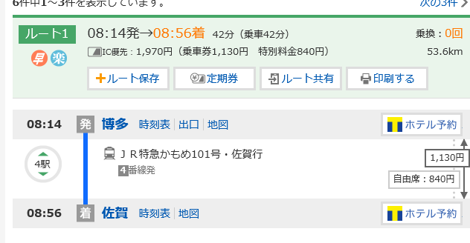

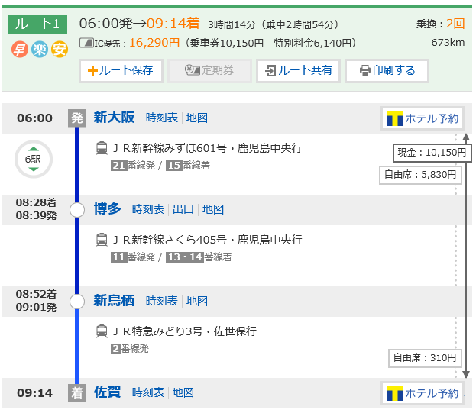

会場周辺地図

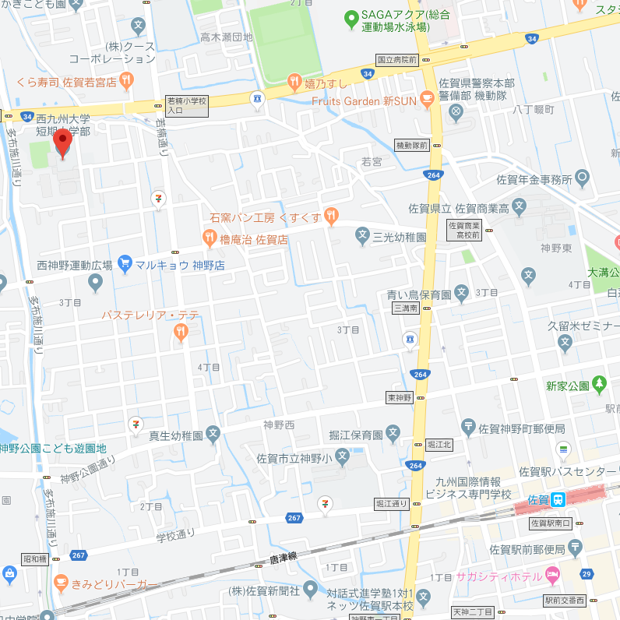

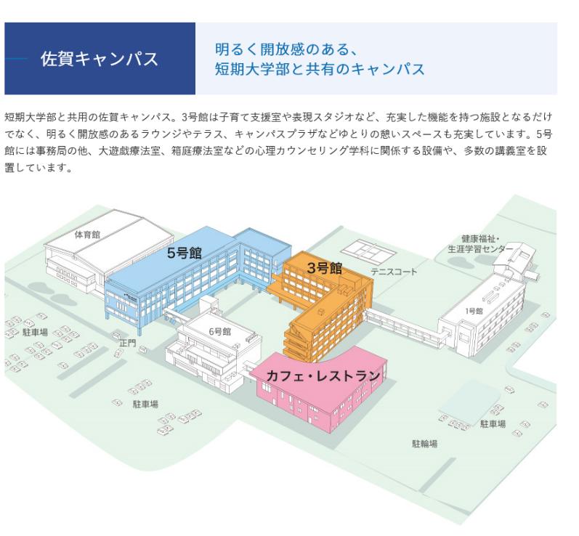

会場

２，３ＦＬ

プレコン居酒屋ＲＹＬＡ

遠方より参加の皆さまが前泊を計画されている場合には、「プレコン居酒屋RYLA」を設営いたします。是非ご参加をお願いします。お待ちしております。

佐賀RC　大坪惠介

１）日時：2020.2.8（土曜日）19：00より20：30

２）場所：佐賀駅近辺

参加者の皆さんには後日お知らせ致します。

３）会費：7,000円

４）登録：本会議登録エクセル表に記入をお願いします。

５）宿泊について：以下のようなホテルがございます。各自でご手配願います。

　　　　　　　　　コンフォートホテル佐賀　　駅前中央1-14-38　℡0952-36-6311

アパホテル佐賀駅前中央　　駅前中央2-6-14　 ℡0952-36-5111

ホテルルートイン佐賀駅前　駅前中央1-9-50　 ℡0952-27-7115

　　　　　　　　　アパホテル佐賀駅南口　　　駅前中央1-164　　℡0952-25-1114

　　　　　　　　　ホテルニューオータニ佐賀　与賀町1-2　　　　℡0952-23-1111

６）緊急連絡先：佐賀ＲＣ　大坪恵介090-3194-4750　北川弘樹 080-5204-1181

